SEGUICI

CROCIERA MSC SEASIDE
FRANCIA - SPAGNA - IBIZA

DAL 23 AL 30 SETTEMBRE 2024
QUOTA SPECIALE VALIDA FINO AL 31 GENNAIO 2024

INTERNA FANTASTICA DOPPIA | 689 €
VISTA MARE FANTASTICA DOPPIA | 889 €
BALCONE FANTASTICA QUADRUPLA | 1079 €

Prezzo per persona
Quota 3°/4° letto adulto € 639 | 3°e 4° letto bambino € 209

LA QUOTA COMPRENDE
- Sistemazione in cabina e categoria scelta con imbarco a Palermo
- Pensione completa, con piatti gourmet nei Ristoranti Principali e cucina mediterranea e internazionale al Buffet.
- Tasse Portuali €180,00
- Spettacoli teatrali in stile Broadway e musica dal vivo.
- 5 Kids Club – distinti per fasce di età (1-17 anni).
- Piscine, strutture sportive all’aperto e palestra con accesso libero.
LA QUOTA NON COMPRENDE
- Quote di Servizio €84,00 obbligatorie da pre pagare; Assicurazione medico bagaglio annullamento 50€
- Bevande
- Escursioni
- Extra e tutto quanto non espressamente indicato nella “Quota comprende”

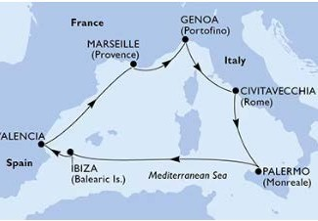

PARTENZA DI GRUPPO MINIMO 20 PAX

4UMSC24

